

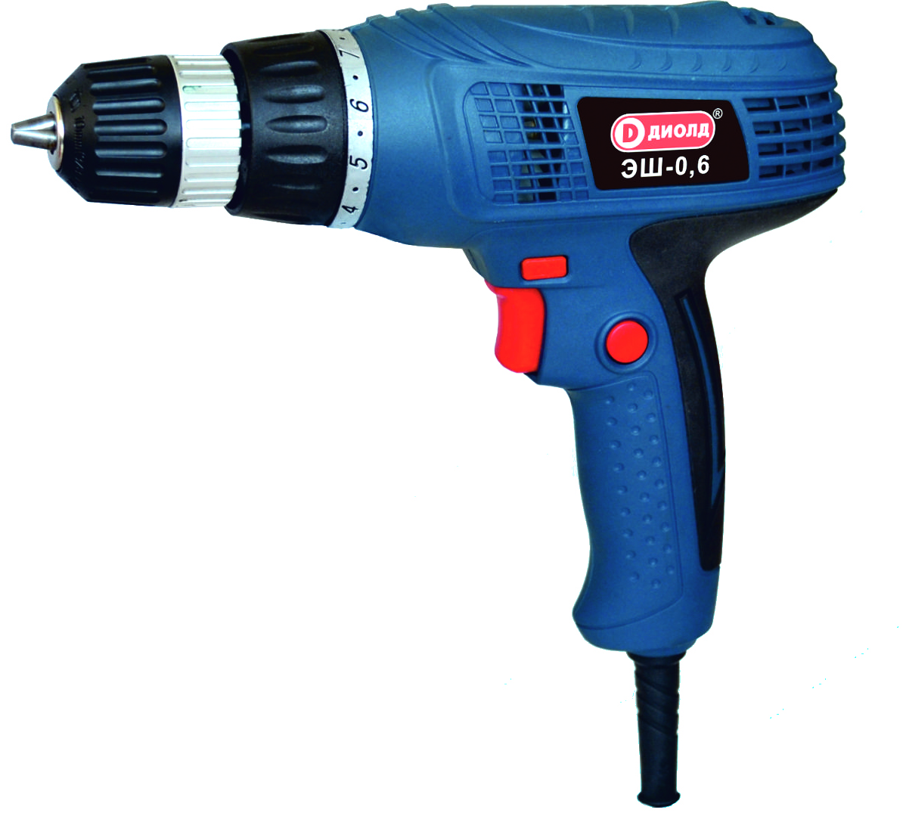

РОССИЯ
214031 г. СМОЛЕНСК
ул. ИНДУСТРИАЛЬНАЯ - 2
ЗАО “ДИФФУЗИОН ИНСТРУМЕНТ”
Вопросы по гарантии:
тел/факс (4812) 31-73-85 тел. 31-80-29
Отдел сбыта: тел/факс (4812) 61-15-48, 55-30-92

Шуруповерт электрический
ЭШ-0,6
(Арт. 10031090)

Руководство по эксплуатации
ЖКСН.298317.001-09 РЭ


СМОЛЕНСК

16

Заполняет ремонтное предприятие

Гарантийный номер изделия __________________

Содержание ремонта (наименование и номер по схеме
замененной детали или узла, место и характер дефектов):
___________________________________________________________
___________________________________________________________
___________________________________________________________
___________________________________________________________
___________________________________________________________

Дата ремонта _________________________
^{число, месяц, год}
Подпись лица, производившего ремонт _________________________

Подпись владельца,

подтверждающего ремонт ____________________________________

Штамп ремонтного предприятия
с указанием города

Заполняет ремонтное предприятие

Гарантийный номер изделия __________________

Содержание ремонта (наименование и номер по схеме
замененной детали или узла, место и характер дефектов):
___________________________________________________________
___________________________________________________________
___________________________________________________________
___________________________________________________________
___________________________________________________________

Дата ремонта _________________________
^{число, месяц, год}
Подпись лица, производившего ремонт _________________________

Подпись владельца,

подтверждающего ремонт ____________________________________

Штамп ремонтного предприятия
с указанием города
1

УВАЖАЕМЫЙ ПОКУПАТЕЛЬ!

При покупке шуруповерта электрического ЭШ-0,6 (в дальнейшем «шуруповерт») требуйте проверки его работоспособности на холостом ходу и проверки соответствия комплектности разделу 2 настоящего руководства.
Проверьте отсутствие механических повреждений, наличие в руководстве по эксплуатации гарантийного и отрывных талонов. Убедитесь, что в талоне на гарантийный ремонт и всех отрывных талонах проставлены штамп магазина, подпись или штамп продавца и дата продажи.
ПОМНИТЕ, что при утере гарантийного талона Вы лишаетесь права на бесплатный гарантийный ремонт.
Перед включением шуруповерта внимательно ознакомьтесь с настоящим руководством. Изучите работу, требования безопасности и указания по эксплуатации шуруповерта.
Постоянное улучшение продукции торговой марки “ДИОЛД” является долгосрочной политикой ЗАО “Диффузион Инструмент”, поэтому изготовитель оставляет за собой право на усовершенствование конструкции изделий без предварительного уведомления и отражения в “Руководстве по эксплуатации”.

Общие сведения и назначение

1.1. Шуруповерт электрический ЭШ-0,6 является инструментом бытового назначения и предназначен для завинчивания и отвинчивания шурупов и винтов при монтажных, отделочных и строительных работах.
Шуруповерт может применяться для сверления отверстий в различных конструкционных материалах (металле, дереве, пластмассе и т.п.).
В шуруповерте предусмотрено плавное изменение числа оборотов шпинделя, а также изменение направления его вращения на противоположное (реверсирование).
1.2. В качестве рабочего инструмента шуруповерта используются различные отвертки-насадки, переходники с посадочным шестигранным хвостовиком размером 6,35 мм (1/4 ″), сверла.
1.3. Режим работы шуруповерта повторно-кратковременный – S2-30 мин.
1.4. Класс защиты шуруповерта – II (с двойной изоляцией).
1.5. Шуруповерт предназначен для работы в следующих условиях:
- окружающая среда – не взрывоопасная;
- отсутствие капель и брызг;
- температура воздуха окружающей среды от минус 15°С до плюс 35°С;
- относительная влажность воздуха 80% при 25°С.

- Комплектность

№ | Наименование | Кол., шт. | Примечание
1. | Шуруповерт ЭШ-0,6 | 1
2. | Патрон быстрозажимной | 1 | Установлен
3. | Винт крепления патрона с левой резьбой | 1 | Установлен
4. | Щетка | 2
5. | Руководство по эксплуатации | 1
6. | Адреса гарантийных мастерских по ремонту | 1
7. | Упаковочная коробка | 1
2

- Технические характеристики

№ | Наименование показателей | Ед. | Значение
1. | Номинальная потребляемая мощность | Вт | 600
2. | Напряжение питающей сети | В | 220 ± 10%
3. | Частота тока питающей сети | Гц | 50 ± 5%
4. | Частота вращения шпинделя на холостом ходу | об/мин | 0÷750
5. | Диаметр зажимного патрона | мм | 10
6. | Максимальный крутящий момент | Н⋅м | 20
7. | Наибольший диаметр заворачиваемых шурупов | мм | 6
8. | Максимальный диаметр сверления:  - сталь  - дерево | мм  мм | 10  15
9. | Масса | кг | 1,4
10. | Габаритные размеры (без шнура) | мм | 235 х 60 х 200

4. Устройство и принцип работы

4.1. Общий вид шуруповерта изображен на рис. 1.

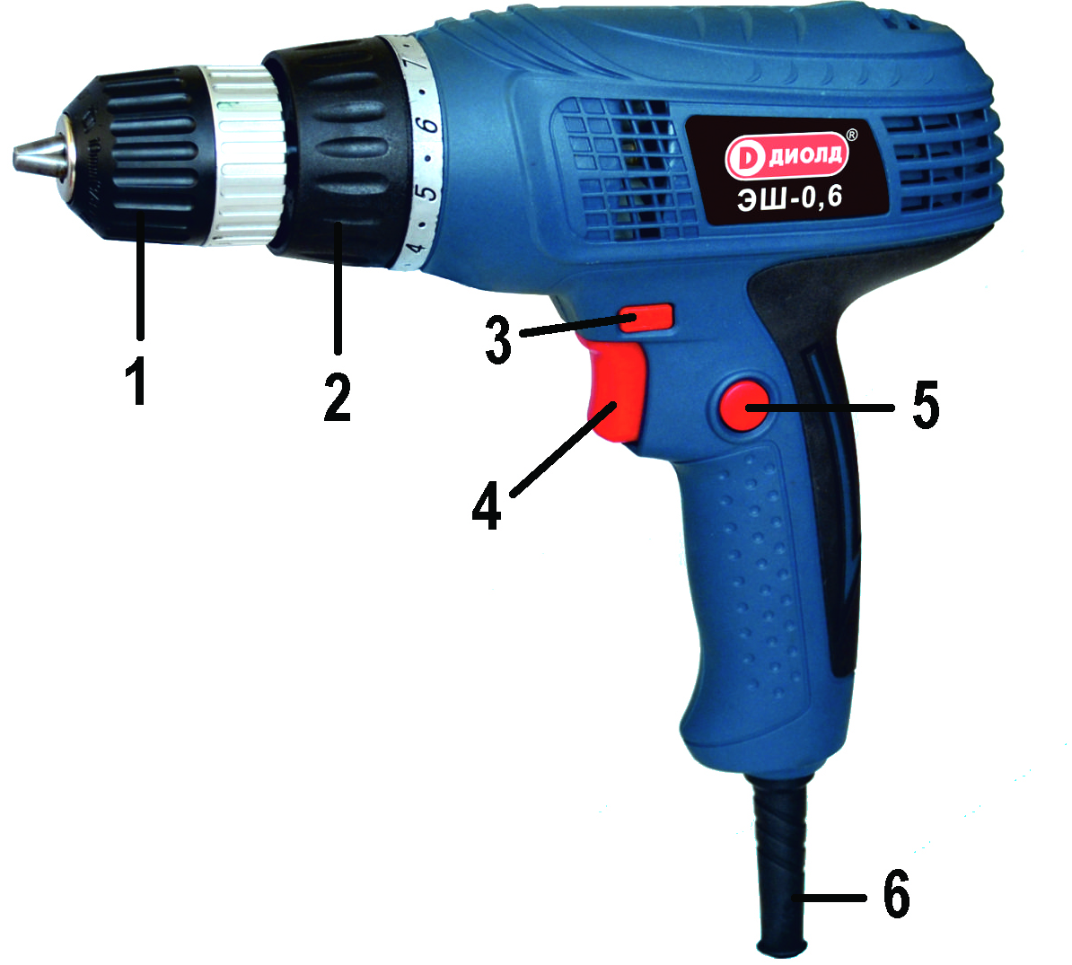

1 - патрон быстрозажимной
2 - втулка регулировки момента
3 - переключатель реверса
4 - курок выключателя
5 - кнопка фиксации
6 - шнур сетевого питания

Рис. 1 Общий вид шуруповерта ЭШ-0,6

15

ОТРЫВНОЙ ТАЛОН НА ГАРАНТИЙНЫЙ РЕМОНТ
ЗАО “Диффузион Инструмент”

Действителен при заполнении

Заполняет предприятие-изготовитель
Л и н и я о т р е з а

Шуруповерт электрический ЭШ-0,6 (Арт. 10031090)

Дата выпуска
Представитель ОТК завода-изготовителя
Штамп ОТК

Адрес для возврата талона на предприятие-изготовитель:
Россия, 214031, г. Смоленск, ул. Индустриальная, 2
ЗАО "Диффузион Инструмент".

Заполняет торговое предприятие

Дата продажи _________________
^{число, месяц, год}
Продавец ____________________
^{подпись или штамп}
Штамп магазина

ОТРЫВНОЙ ТАЛОН НА ГАРАНТИЙНЫЙ РЕМОНТ
ЗАО “Диффузион Инструмент”

Действителен при заполнении

Заполняет предприятие-изготовитель
Л и н и я о т р е з а

Шуруповерт электрический ЭШ-0,6 (Арт. 10031090)

Дата выпуска
Представитель ОТК завода-изготовителя
Штамп ОТК

Адрес для возврата талона на предприятие-изготовитель:
Россия, 214031, г. Смоленск, ул. Индустриальная, 2
ЗАО "Диффузион Инструмент".

Заполняет торговое предприятие

Дата продажи _________________
^{число, месяц, год}
Продавец ____________________
^{подпись или штамп}
Штамп магазина

14

Заполняет ремонтное предприятие

Гарантийный номер изделия __________________

Содержание ремонта (наименование и номер по схеме
замененной детали или узла, место и характер дефектов):
___________________________________________________________
___________________________________________________________
___________________________________________________________
___________________________________________________________
___________________________________________________________

Дата ремонта _________________________
^{число, месяц, год}
Подпись лица, производившего ремонт _________________________

Подпись владельца,

подтверждающего ремонт ____________________________________

Штамп ремонтного предприятия
с указанием города

Заполняет ремонтное предприятие

Гарантийный номер изделия __________________

Содержание ремонта (наименование и номер по схеме
замененной детали или узла, место и характер дефектов):
___________________________________________________________
___________________________________________________________
___________________________________________________________
___________________________________________________________
___________________________________________________________

Дата ремонта _________________________
^{число, месяц, год}
Подпись лица, производившего ремонт _________________________

Подпись владельца,

подтверждающего ремонт ____________________________________

Штамп ремонтного предприятия
с указанием города
3

4.2. Быстрозажимной патрон поз. 1 крепится на шпинделе шуруповерта с помощью резьбы и фиксируется винтом М5 с левой резьбой.
Для установки и зажима рабочего инструмента необходимо следующее:
- разжать кулачки патрона на необходимую величину, вращая внешнее кольцо патрона против часовой стрелки;
- вставить сменный инструмент в патрон и, вращая внешнее кольцо патрона по часовой стрелке, зажать его.
4.3. Включение шуруповерта осуществляется нажатием на курок выключателя поз. 4.
Крутящий момент двигателя передается на шпиндель, с установленным патроном. Для отключения шуруповерта необходимо отпустить курок выключателя.
4.4. Регулирование частоты вращения шпинделя производится с помощью устройства бесступенчатого регулирования числа оборотов. При увеличении нажатия на курок поз. 4 частота вращения увеличивается. Максимальную частоту вращения шпинделя можно фиксировать, нажав на кнопку поз. 5.
4.5. Реверсивный режим работы шуруповерта осуществляется с помощью перемещения переключателя поз. 3 «влево-вправо», при этом шпиндель изменяет направление вращения на противоположное.

ВНИМАНИЕ! Перемещение переключателя реверса необходимо производить только после полной остановки электропривода.

4.6. Предельный момент затяжки достигается путем установки втулки поз. 2 в положение соответствующее максимальной цифре на втулке. Правильно установленный крутящий момент задаст необходимую глубину завертывания и предотвратит срезание шлицов у вворачиваемых шурупов и винтов.
4.7. Положение втулки в зоне знака «сверло» устанавливается в режиме сверления.

5. Указания по технике безопасности

При эксплуатации шуруповерта необходимо бережно обращаться с ним, не подвергать его ударам, перегрузкам, воздействию грязи и нефтепродуктов.
Применять шуруповерт разрешается только в соответствии с назначением, указанным в руководстве.

5.1. Безопасность рабочего места

5.1.1. Содержите рабочее место в чистоте и обеспечьте его хорошее освещение. Если рабочее место загромождено или плохо освещено, это может привести к несчастным случаям.
5.1.2. Не эксплуатируйте шуруповерт во взрывоопасной среде (например, в присутствии воспламеняющихся жидкостей, газов или пыли).
Шуруповерты с электрическим приводом являются источником искр, которые могут привести к возгоранию пыли или паров.
5.1.3. Не подпускайте детей и посторонних лиц к рабочему месту во время эксплуатации шуруповерта. Отвлечение внимания может привести к потере контроля.

4

5.2. Электрическая безопасность

5.2.1. Электробезопасность при работе шуруповерта обеспечивается его двойной изоляцией.
5.2.2. Не допускайте контакта тела с заземленными поверхностями, такими, как трубы, радиаторы, плиты и холодильники. Существует повышенный риск поражения электрическим током, если ваше тело заземлено.
5.2.3. Не подвергайте шуруповерт воздействию дождя и не держите его во влажных условиях. Вода, попадая в электрический шуруповерт, увеличивает риск поражения электрическим током.
5.2.4. Штепсельная вилка шуруповерта должна подходить под розетку. Никогда не изменяйте конструкцию штепсельной вилки каким-либо образом.
5.2.5. Обращайтесь аккуратно со шнуром. Никогда не используйте шнур для переноса, перетаскивания шуруповерта и вытаскивания вилки из розетки. Шнур шуруповерта должен быть защищен от случайного повреждения (например, шнур следует подвешивать). Непосредственное соприкосновение шнура с горячими и масляными поверхностями не допускается. Поврежденные или скрученные шнуры увеличивают риск поражения электрическим током.
5.2.6. При эксплуатации шуруповерта на открытом воздухе и необходимостью использования удлинителя, пользуйтесь удлинителем, пригодным для использования на открытом воздухе.
5.2.7. Если нельзя избежать эксплуатации электрического шуруповерта во влажных условиях, используйте источник питания, снабженный устройством защитного отключения (УЗО). Использование УЗО уменьшает риск поражения электрическим током.
5.3. Личная безопасность

5.3.1. Будьте бдительны, следите за своими действиями и руководствуйтесь здравым смыслом при эксплуатации шуруповерта. Не пользуйтесь шуруповертом, если вы устали, находитесь под действием наркотических средств, алкоголя или лекарственных препаратов. Кратковременная потеря концентрации внимания при эксплуатации шуруповерта может привести к серьезным повреждениям. Сохраняйте устойчивое положение.
5.3.2. Не допускайте случайного включения шуруповерта. Обеспечьте, чтобы выключатель находился в выключенном состоянии перед подсоединением изделия к сети питания.
5.3.3. Перед включением шуруповерта удалите все посторонние предметы (регулировочные ключи, отвертки и т.д.) с изделия. Предметы, оставленные во вращающейся части машины, могут привести к получению травмы.
5.3.4. Пользуйтесь индивидуальными защитными средствами. Всегда пользуйтесь средствами для защиты глаз. Защитные средства - такие, как маски, предохраняющие от пыли, обувь, предохраняющая от скольжения, каска или средства защиты ушей, используемые в соответствующих условиях, уменьшат опасность получения повреждений.
5.3.5. Одевайтесь надлежащим образом. Не носите свободной одежды или ювелирных изделий. Не приближайте свои волосы, одежду и перчатки к вращающимся частям шуруповерта. Свободная одежда, ювелирные изделия и длинные волосы могут попасть во вращающиеся части.
5.3.6. Если предусмотрены средства для подсоединения к оборудованию для отсоса и сбора пыли, обеспечьте их надлежащее присоединение и эксплуатацию.

13

ОТРЫВНОЙ ТАЛОН НА ГАРАНТИЙНЫЙ РЕМОНТ
ЗАО “Диффузион Инструмент”

Действителен при заполнении

Заполняет предприятие-изготовитель
Л и н и я о т р е з а

Шуруповерт электрический ЭШ-0,6 (Арт. 10031090)

Дата выпуска
Представитель ОТК завода-изготовителя
Штамп ОТК

Адрес для возврата талона на предприятие-изготовитель:
Россия, 214031, г. Смоленск, ул. Индустриальная, 2
ЗАО "Диффузион Инструмент".

Заполняет торговое предприятие

Дата продажи _________________
^{число, месяц, год}
Продавец ____________________
^{подпись или штамп}
Штамп магазина

ОТРЫВНОЙ ТАЛОН НА ГАРАНТИЙНЫЙ РЕМОНТ
ЗАО “Диффузион Инструмент”

Действителен при заполнении

Заполняет предприятие-изготовитель
Л и н и я о т р е з а

Шуруповерт электрический ЭШ-0,6 (Арт. 10031090)

Дата выпуска
Представитель ОТК завода-изготовителя
Штамп ОТК

Адрес для возврата талона на предприятие-изготовитель:
Россия, 214031, г. Смоленск, ул. Индустриальная, 2
ЗАО "Диффузион Инструмент".

Заполняет торговое предприятие

Дата продажи _________________
^{число, месяц, год}
Продавец ____________________
^{подпись или штамп}
Штамп магази
12

Перечень проведенных гарантийных ремонтов

Заполняет ремонтное предприятие

Гарантийный номер изделия ________________________________

Гарантийный талон | Содержание ремонта (наименование и номер по схеме замененной детали или узла, место и характер дефектов). | Подпись лица производившего ремонт | Дата ремонта | Подпись  владельца изделия | Штамп ремонтного предприятия
1
2
3
4

5

5.4. Эксплуатация и уход за шуруповертом

5.4.1. Запрещается:
- эксплуатировать шуруповерт в условиях воздействия капель и брызг, а также на открытых площадках во время дождя или снегопада;
- эксплуатировать шуруповерт во взрывоопасных помещениях или с химически активной средой, разрушающей металлы и изоляцию;
- применять поврежденный или деформированный рабочий инструмент;
- применять рабочий инструмент, который не предназначен для эксплуатации в данной модели изделия;
- тормозить рабочий инструмент, путем бокового нажатия каким-либо предметом;
- оставлять без надзора шуруповерт, присоединенный к питающей сети;
- работать шуруповертом с приставных лестниц;
- натягивать и перекручивать шнур, подвергать его нагрузкам (например, ставить на него груз);
- эксплуатировать шуруповерт при возникновении во время работы хотя бы одной из следующих неисправностей: повреждения штепсельной вилки, провода или его защитной оболочки, нечеткой работы выключателя; искрения под щетками, сопровождающегося появлением кругового огня на поверхности коллектора; появления дыма или запаха, характерного для горящей изоляции; появление повышенного шума, стука, вибрации; поломки или появления трещин в корпусных деталях; повреждения рабочего инструмента.
5.4.2. Шуруповерт должен быть отключен выключателем при внезапной остановке (вследствие исчезновения напряжения в сети, заклинивания движущихся деталей, рабочего инструмента и т.п.).
    - Шуруповерт должен быть отключен от сети штепсельной вилкой:
- при смене рабочего инструмента, разборке;
- при переносе шуруповерта с одного места на другое;
- при перерыве в работе;
- по окончании работы.
5.4.4. Храните шуруповерт в месте, недоступном для детей, и не разрешайте лицам, не знакомым с принципом работы шуруповерта или не ознакомленным с настоящей инструкцией, пользоваться изделием.
5.4.5. Обеспечьте техническое обслуживание шуруповерта. Проверьте шуруповерт на предмет правильности соединения и закрепления движущихся частей, на отсутствие поломки деталей и иных несоответствий.
5.4.6. Храните режущие инструменты в заточенном и чистом состоянии. Режущие инструменты с острыми кромками, обслуживаемые надлежащим образом, реже заклинивают, ими легче управлять.

5.5. Рекомендации при работе шуруповертом

5.5.1. Не допускайте попадания рук в рабочую зону изделия и не прикасайтесь к рабочему инструменту. Держите шуруповерт за изолированную поверхность рукоятки, так как режущий инструмент может касаться собственного кабеля. Повреждение токоведущего кабеля рабочим инструментом может привести к тому, что доступные металлические части окажутся под напряжением с риском поражения работающего электрическим током.
5.5.2. Используйте струбцины или иные подходящие средства для гарантированного крепления обрабатываемой детали на устойчивом основании.
6

Удержание во время работы обрабатываемой детали рукой или ее упор в туловище не обеспечивают постоянства и ведут к потере управления.
5.5.3. Применяйте только подходящий по техническим характеристикам к данной модели рабочий инструмент.
5.5.4. Тщательно проверяйте рабочий инструмент на отсутствие трещин и поломок перед началом работ. Избегайте попадания рабочего инструмента на гвозди. Перед началом работ проверьте заготовку на отсутствие гвоздей.
5.5.5. Сверлить отверстия в стенах, панелях, в которых может быть расположена скрытая электропроводка, следует после отключения этих проводов от источника питания, а также принять меры по предупреждению ошибочного появления на них напряжения.
5.5.6. Перед тем, как начать использовать шуруповерт под нагрузкой, дайте ему поработать на максимальных холостых оборотах не менее 30 секунд в безопасном положении. Немедленно остановите шуруповерт при появлении посторонних звуков и вибрации, которые свидетельствуют о неправильной установке рабочего инструмента.
5.5.7. После выключения шуруповерта дождитесь полной остановки рабочего инструмента. Не прикасайтесь к рабочему инструменту (сверлу) сразу после окончания работы, он может быть очень горячим и привести к ожогам.
5.5.8. Всегда располагайте электрошнур в направлении от изделия к розетке.

5.6. Дополнительные указания по технике безопасности

5.6.1. Согласно санитарно-гигиеническим нормам по вибрации допустимое суммарное время работы шуруповертом не более 90 минут в день. При работе более указанного времени необходимо применять индивидуальные средства защиты от вибрации.
5.6.2. Шуруповертом разрешается производить работы без применения индивидуальных диэлектрических средств защиты.

Условное обозначение предупреждающих и информационных знаков.


Внимательно прочитайте руководство по эксплуатации


Работать в защитных очках и наушниках



Внимание! Будьте осторожны!

11

11

11. Свидетельство о приемке

Шуруповерт электрический ЭШ-0,6 соответствует требованиям технического регламента Таможенного союза.
Имеется сертификат соответствия № ТС RU C-RU.АГ27.В.00592, выданный органом по сертификации ООО «ИНТЕРСТАНДАРТ».
Аттестат аккредитации № РОСС RU.0001.11АГ27 выдан 13.10.2011.
Срок действия сертификата соответствия с 11.09.2014 по 10.09.2019 включительно.

Обозначение изделия | Дата изготовления, М.П.
ЭШ-0,6
(Арт. 10031090)

Действителен при заполнении

ГАРАНТИЙНЫЙ ТАЛОН

Заполняет предприятие-изготовитель

Шуруповерт электрический ЭШ-0,6 (Арт. 10031090)

Дата выпуска
Представитель ОТК завода-изготовителя
Штамп ОТК

Адрес для предъявления претензий к качеству работы ЭШ-0,6:
Россия, 214031, г. Смоленск, ул. Индустриальная, 2
ЗАО “Диффузион Инструмент”
Заполняет торговое предприятие

Дата продажи ____________________
^{число, месяц, год}
Продавец ______________________
^{подпись или штамп}

Штамп магазина

Подтверждение покупателя

При покупке изделия ЭШ-0,6 подтверждаю, что претензий по внешнему виду, комплектности и качеству товара не имею.
С информацией о сроках и условиях гарантийного и технического обслуживания изделия ознакомлен и согласен.
С назначением изделия, требованиями по эксплуатации и безопасности ознакомлен.

Покупатель ____________________________
подпись покупателя
10

10.6. В течение гарантийного срока эксплуатации шуруповерта неисправности по вине изготовителя устраняются бесплатно. При гарантийном ремонте в комплекте с шуруповертом должен быть предъявлен талон на гарантийный ремонт вместе с руководством по эксплуатации.
10.7. Продолжительность гарантийного ремонта в авторизированных сервисных центрах ЗАО “Диффузион Инструмент” до 30 дней (за исключением времени доставки).

Для заметок
_____________________________________________________________________________________________________________________________________________________________________________________________________________________________________________________________________________________________________________________________________________________________________________________________________________________________________________________________________________________________________________________________________________________________________________________________________________________________________________________________________________________________________________________________________________________________________________________________________________________________________________________________________________________________________________________________________________________________________________________________________________________________________________________________________________________________________________________________________________________________________________________________________________________________________________________________________________________________________________________________________________________________________________________________________________________________________________________________________________________________________________________________________________________________________________________________________________________________________________________________________________________________________________________________________________________________________________________________________________________________________________________________________________________________________________________________________________________________________________________________________
7

- Подготовка шуруповерта к работе и порядок работы

ВНИМАНИЕ! Запрещается начинать работу шуруповертом, не выполнив требования по технике безопасности, указанные в разделе 5 “Указания по технике безопасности“.
6.1. При переносе шуруповерта из холодного помещения в теплое перед эксплуатацией необходимо выдержать его до высыхания конденсата.
6.2. С целью предотвращения самоотвинчивания сверлильного патрона со шпинделя в реверсивном режиме необходимо проверить надежность его крепления и при необходимости закрепить его положение на шпинделе с помощью винта с левой резьбой.
6.3. Выбрать и установить рабочий инструмент (отвертка-насадка) соответствующей формы, размер которого соответствует размеру и форме шлицев шурупа или винта. Как правило, выбор осуществляется по номеру, маркированному на хвостовике насадки и упаковке шурупов и винтов.
6.4. Установку рабочего инструмента в быстрозажимной сверлильный патрон необходимо проводить согласно п. 4.2.
6.5. Для кратковременного включения шуруповерта необходимо плавно нажать на курок выключателя поз. 4 (рис. 1), для отключении курок отпустить.
6.6. Для длительного включения шуруповерта на максимальных оборотах необходимо плавно нажать на курок выключателя и зафиксировать его положение кратковременным нажатием на кнопку блокировки поз. 5, курок должен зафиксироваться во включенном положении. Для отключения изделия – курок нажать и отпустить.
6.7. Установить требуемый момент затяжки. Требуемый момент затяжки достигается путем установки (методом подбора) втулки поз. 2 в соответствующее положение соответствующее определенной цифре на втулке. Правильно установленный крутящий момент задаст необходимую глубину завертывания и предотвратит срезание шлицов у вворачиваемых шурупов и винтов.
6.8. Для переключения на реверсивный режим работы необходимо перевести переключатель реверса поз. 3 в другое положение, выполняя требования п. 4.5.
6.9. При работе машины необходимо:
- подключать и отключать шуруповерт от сети штепсельной вилкой только при выключенном электроприводе;
- включать шуруповерт, держа его в руках так, чтобы рабочий инструмент не соприкасался с обрабатываемой поверхностью, что предохранит шуруповерт от сильного толчка;
- сверление производить кратковременным нажатием на машину с частым выниманием сверла из отверстия для освобождения его от стружки.
6.10. По окончании работы очистить шуруповерт от пыли и грязи, свернуть шнур питания в бухту.

- Техническое обслуживание, хранение

7.1. Правильная эксплуатация и своевременное техническое обслуживание шуруповерта гарантирует его надежную и длительную работу.
7.2. Ремонт и обслуживание шуруповерта необходимо проводить только в гарантийных мастерских по ремонту. Работы по обслуживанию машины производятся за счет владельца.
7.3. Обслуживание проводится специально подготовленным персоналом и включает в себя:
- внешний осмотр и проверку работы изделия на холостом ходу не менее 5 мин.;
8

- осмотр щеток и их замену при максимальном времени работы изделия в количестве 60 часов и при их длине менее 6 мм (при этом появляются крупные искры под щеткой). После замены щеток произвести 10 минутную приработку в режиме холостого хода;
- зачистку коллектора при сильном загрязнение его или износе. Зачистку производят вручную шкуркой зернистостью не более М40;
- смазку подвижных частей редуктора.
7.4. При кратковременном хранении открытые корродирующие части шуруповерта должны быть покрыты слоем технического вазелина. Покрытые защитной смазкой машины могут храниться до 12 месяцев в помещении при температуре окружающего воздуха в пределах от +5⁰ С до +25⁰ С и влажности воздуха не превышающей 70%. При длительном хранении (до 5 лет) необходимо открытые корродирующие части машины покрыть консервационной смазкой К-17 ГОСТ 10877.
7.5. Хранить шуруповер необходимо в упаковочной коробке в сухом месте.

- Возможные неисправности и методы их устранения

Отказы | Вероятная причина | Методы устранения
1. При включении изделия электродвигатель не работает (напряжение в сети есть) | - Неисправен выключатель  - Обрыв жил шнура  1.3. Износ или повреждение щеток  - Загрязнение коллектора | - Заменить выключатель  - Заменить шнур  - Заменить щетки  - Протереть коллектор бен-зином или спиртом
2. Сильное искрение под щетками | 2.1. Износ щеток больше допустимой величины  2.2. Витковое замыкание в обмотке якоря или статора | 2.1. Заменить щетки  2.2. Заменить якорь или статор
3. Корпус редуктора перегревается | 3.1. Шуруповерт перегружен сильным нажатием на него  3.2. Электродвигатель отсырел | 3.1. Уменьшить силу нажатия  3.2. Просушить электродвигатель
4. Шуруповерт во время работы стопорится | 4.1. Поломка редуктора | 4.1. Заменить редуктор
5. Двигатель работает, а шпиндель не вращается | 5.1. Износ шестерни редуктора | 5.1. Заменить редуктор

9. Транспортирование и утилизация

9.1. Транспортирование шуруповерта должно производиться только в закрытых транспортных средствах (крытых автомашинах, железнодорожных вагонах, контейнерах). Шуруповерт должен быть уложен в транспортировочную тару.
9.2. В соответствии с федеральным законом об охране окружающей среды изделия (подлежащие утилизации) не должны выбрасываться в бытовой мусор, а должны быть утилизированы согласно требованию жилищно-коммунального хозяйства данного района.
9

- Гарантийные обязательства

10.1. Изготовитель гарантирует соответствие шуруповерта требованиям технических условий ЖКСН.298317.001 ТУ при соблюдении потребителем условий эксплуатации и хранения, установленных настоящим руководством по эксплуатации.
10.2. Гарантийный срок эксплуатации шуруповерта - 12 месяцев с даты продажи.
10.3. При отсутствии в талоне на гарантийный ремонт даты продажи, или печати магазина, или подписи продавца гарантийный срок исчисляется с даты выпуска шуруповерта.
10.4. В течение гарантийного срока эксплуатации владелец имеет право на бесплатный ремонт при предъявлении гарантийного талона. Без предъявления гарантийного талона или нарушении защитной маркировки от вскрытия машины гарантийный ремонт не производится.
10.5. Гарантии не распространяются на шуруповерт, имеющий дефекты, вызванные эксплуатацией изделия с нарушением требований данного документа:
- работой изделия в условиях перегрузки;
- самостоятельным ремонтом, разборкой или переделкой изделия потребителем;
- механическими повреждениями в результате удара, падения и т.п.;
- повреждениями в результате воздействия огня, агрессивных веществ и .д.;
- проникновением жидкостей, посторонних предметов и веществ внутрь изделия;
- при несвоевременной замене щеток;
- подключением в электрическую сеть с параметрами, отличными от указанных в данном документе.
- при отказе 2-х или более функциональных узлов, влияющих на работу друг друга;
- наличия дефектов, вызванных действием непреодолимой силы (несчастный случай, пожар, наводнение, удар молнии и др.).

Гарантия не распространяется на рабочий инструмент, быстроизнашиваемые детали изделия (щетки, смазку и т.п), а также на индивидуальную упаковку (коробку, кейс).

Внешние проявления дефектов шуруповерта, вызванных его неправильной эксплуатацией, приведены в таблице.

Таблица
Причины отказа изделия | Внешние проявления дефектов
1. Работа электродвигателя с перегрузкой (затупленный инструмент, чрезмерная подача) | - Одновременное сгорание якоря и статора  - Сгорание якоря с оплавлением изоляционных втулок  - Сгорание статора с одновременным оплавлением изоляционных втулок якоря
2. Небрежное обращение с шуруповертом при работе и хранении | - Следы оплавления или трещины, вмятины на наружных поверхностях изделия  - Повреждение провода соединительного  - Коррозия деталей изделия
3. Техническое обслуживание не проводилось | - Щетки двигателя имеют длину менее 6 мм.

